VVD izglītos pašvaldību ekspertus par “Vides SOS” informatīvo sadarbību
18.01.2016 Centrālā struktūrvienība
Šī gada 21. janvārī Valsts vides dienesta (VVD) reģionālajās vides pārvaldēs notiks informatīvie pasākumi pašvaldību vides ekspertiem. To laikā pārrunās līdzšinējo un turpmāko sadarbību vides aizsardzības jomā, kā arī informācijas apmaiņu mobilās lietotnes “Vides SOS” ziņojumu apstrādē.
Kopš “Vides SOS” darbības sākuma 2015. gada oktobrī, VVD saņemti 208 ziņojumi, no tiem 151 nodots izskatīšanai pašvaldībām un citām vides jomā kompetentām organizācijām. Tādēļ dienests šogad aktīvi turpinās izglītot un informēt savus sadarbības partnerus par mobilās lietotnes darbību un attīstību, kā arī organizāciju savstarpējo sadarbību vides kvalitātes uzlabošanā un rezultātu ziņošanā sabiedrībai.
Aizvadītā gada novembrī VVD jau organizēja tikšanos ar Pierīgas pašvaldību pārstāvjiem, kas atzina – lietotnes GPS iespējas būtiski atvieglo darbu. Pirms teritorijas apsekošanas visu nepieciešamo papildus informāciju par objektu iespējams noskaidrot elektroniski. Tāpat vizuālā ziņojumu informācija ļauj novērtēt problēmas būtiskumu un plānot darbus.
Trīs mēnešu laikā „Vides SOS” lietotne viedtālruņos lejupielādēta teju 3 000 reizes. Visbiežāk iedzīvotāji ziņojuši par atkritumiem vidē. Attēlu saturs liecina, ka vidē nonāk arī bīstamie atkritumi, piemēram, šīferis, mājsaimniecības tehnika un auto daļas, kā arī kaitīgie atkritumi – riepas. Daļa piesārņoto teritoriju īpašnieki jau sakopuši. Pašvaldībās tiek domāts par pasākumiem, lai nepieļautu piesārņojumu atkārtošanos.
Vides pārkāpumus fiksējošā mobilā lietotne „Vides SOS” izstrādāta ar mērķi veicināt sabiedrības atbildību pret vidi un izglītot par tās saudzēšanu, kā arī valsts, pašvaldību un nevalstisko organizāciju sadarbību vides aizsardzības jomā. Projekts tapis ar Latvijas vides aizsardzības fonda (LVAF) finansiālu atbalstu.
VVD uzrauga normatīvo aktu ievērošanu vides aizsardzības, radiācijas un kodoldrošības, kā arī dabas resursu izmantošanas jomās. Tā kā piesārņojošo darbību un dabas resursu izmantošanas atļaujas uzņēmumiem izsniedz VVD, tas arī kontrolē, kā uzdotie nosacījumi tiek ievēroti. VVD inspektori katru gadu uzņēmumos veic plānotās pārbaudes, augsta riska objektos kontroles notiek biežāk, bet, ja tiek saņemtas sūdzības, inspektori ierodas bez brīdinājuma.
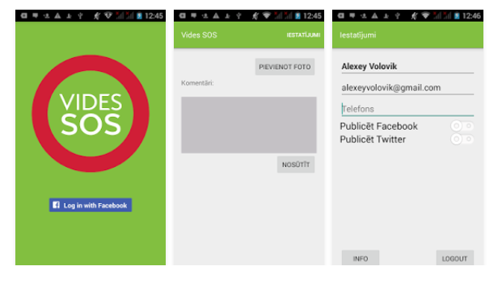
Kas ir „Vides SOS” ziņojums?
Ar „Vides SOS” VVD iespējams ziņot par augsnes, gaisa un ūdens piesārņojumu, kā arī par dažādām aizdomīgām darbībām un nozīmīgiem vides pārkāpumiem, piemēram, atkritumiem, zvejas un makšķerēšanas rīkiem, upju un ezeru aizsargjoslu pārkāpšanu un citiem vides riskiem.
Kā darbojas mobilā lietotne „Vides SOS”?
Vispirms mobilā lietotne „ Vides SOS” lejup jāielādē App Store un Google Play.
„Vides SOS” darbojas ar mobilo datu un GPS signāla palīdzību. Konstatējot vides pārkāpumu, tas jānofotografē, jāapraksta un jānosūta VVD.
Visi ziņojumi nonāk pie VVD un pēc to apstrādes kļūst pieejami īpaši šim nolūkam radītas tīmekļa vietnes www.videssos.lv interaktīvajā kartē, kurā iespējams sekot līdzi iesūtīto ziņojumu statusa gaitai no informācijas iesūtīšanas brīža līdz pārkāpuma novēršanai. Kā arī ziņotāji saņem informāciju no VVD par iesūtītā ziņojuma virzību e-pastā.
Jāņem vērā, ka „Vides SOS” darbojas ar Facebook un Draugiem.lv pasi, ar iesūtītajiem ziņojumiem iespējams dalīties Facebook un Twitter.

© Valsts vides dienests 2009 - Informācija pēdējo reizi atjaunota 22.01.2016

